新密市国家级电子商务进农村综合示范项目
农产品上行体系建设（二标段）
工 作 月 报
河南省农商互联供应链管理有限公司 2020年8月
一、本周主要工作：
1、商家调研与网货开发
（1）前往海豚湾虾尾调研了解目前企业现状和困难，刘局有针对性性的给企业发展进行了指导，后期加强企业扶持；已对接新包装加入“溱美新密”logo，计划下周新产品上市；
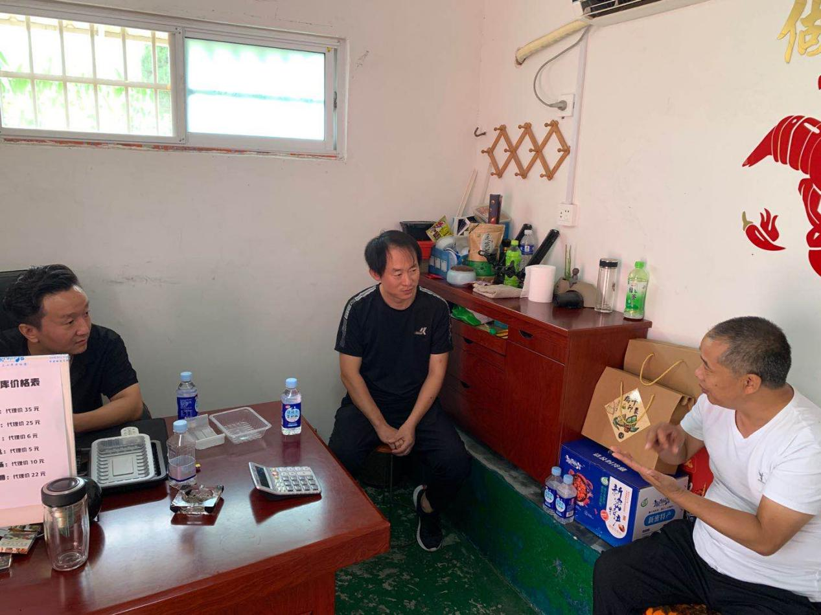
（2）前往梦祥银对接网货基地建设，结合对方需求对网货基地和网红培育进行规划安排；
（3）前往马永信牛肉店沟通调研即食牛肉产品，前往本地特产店调研金银花市场情况；
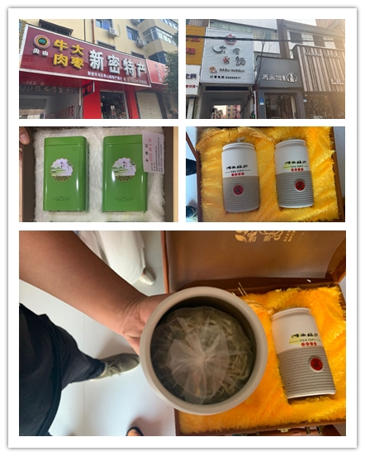
（4）皇百界食醋网货产品开发规划方案撰写，已发对方沟通包装设计思路，下周确定包装文创和思路，开始落地；
（5）挖掘曲梁庙朱村无花果干产品，以对现有包装进行升级，对接企业确认。
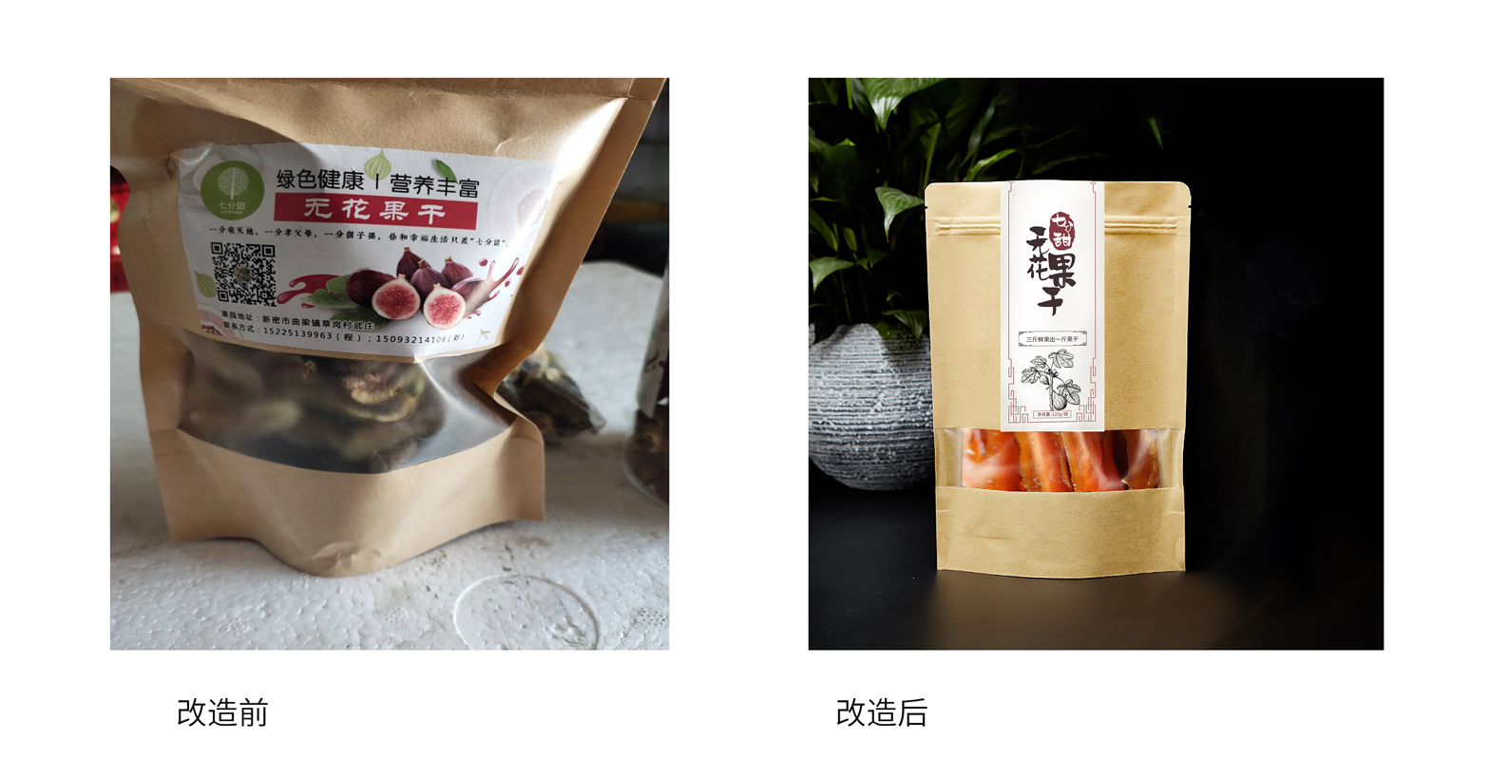
截止目前，已完成艾面条、虾尾、金花葵、无花果干；正在调研设计包装：金银花、皇百界醋。
- 渠道对接
- 统计搜集新密电商店铺和销售情况。目前在淘宝网、京东、天猫、拼多多、微信商城平台新密本地电商店铺共计26家，截止目前销售236130元；
- 开设农淘优选新密馆，制作城市品牌专题页面，目前已上线新密地方特产13款产品；
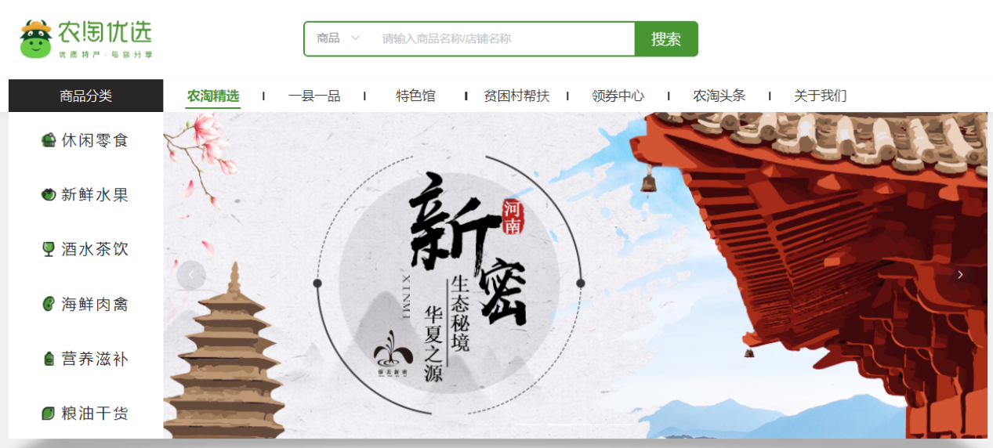
（3）对接淘宝特产店“良万家”、河南日报旗下电商平台“中原珍品”，因为商家供货价格比较高，目前先上线虾尾和牛肉两款产品；
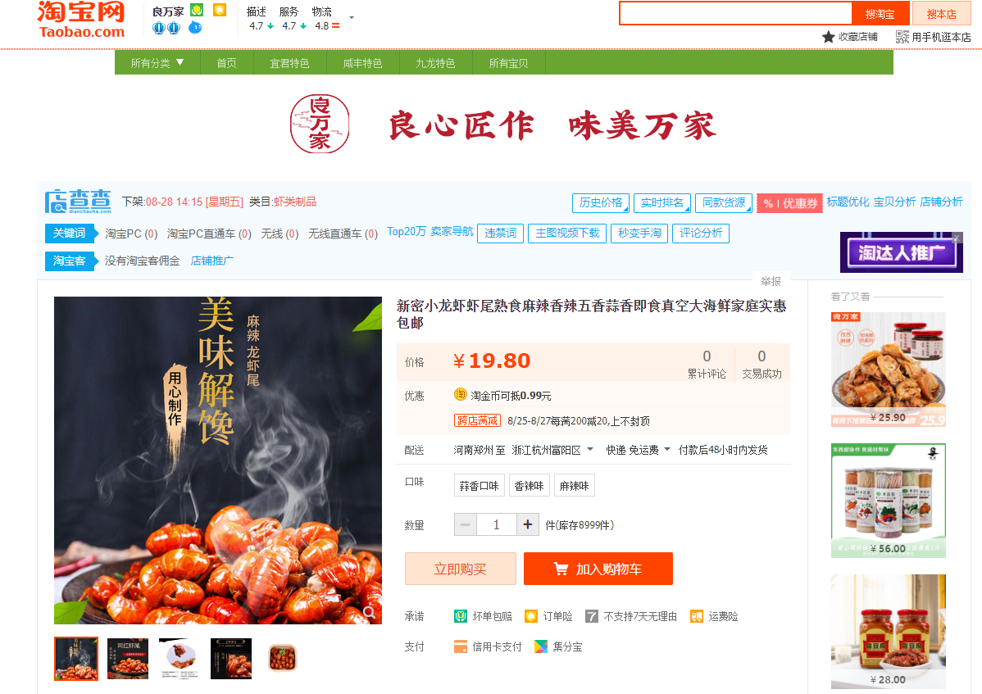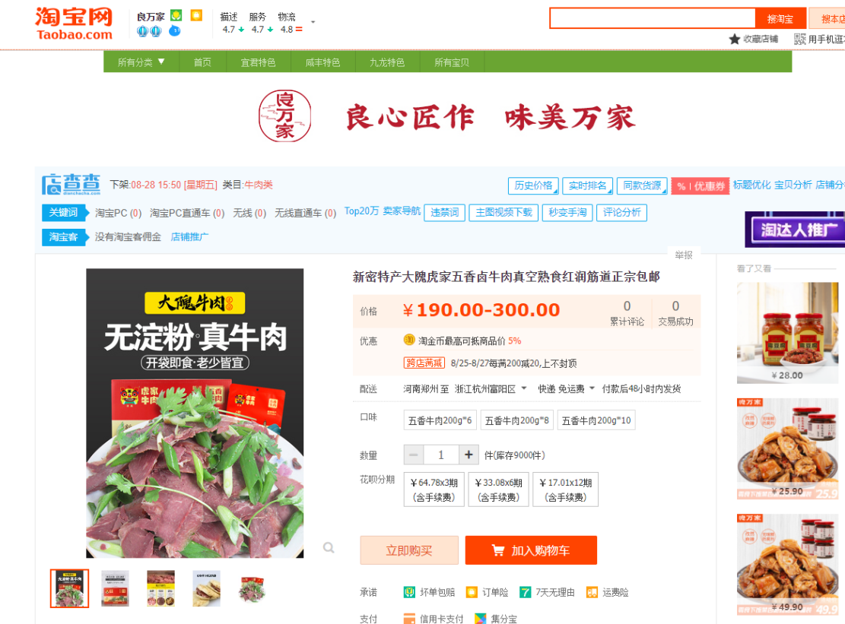
（4）对接义乌直播团队，推荐直播产品，初步评估新密虾尾作为首批推广产品，和虾尾李总沟通推广计划待新品上市后开始落地；
- 营销与宣传
（1）完成梨园春网红直播新密特色产品信息表，筛选整理推荐企业11家，24款产品；
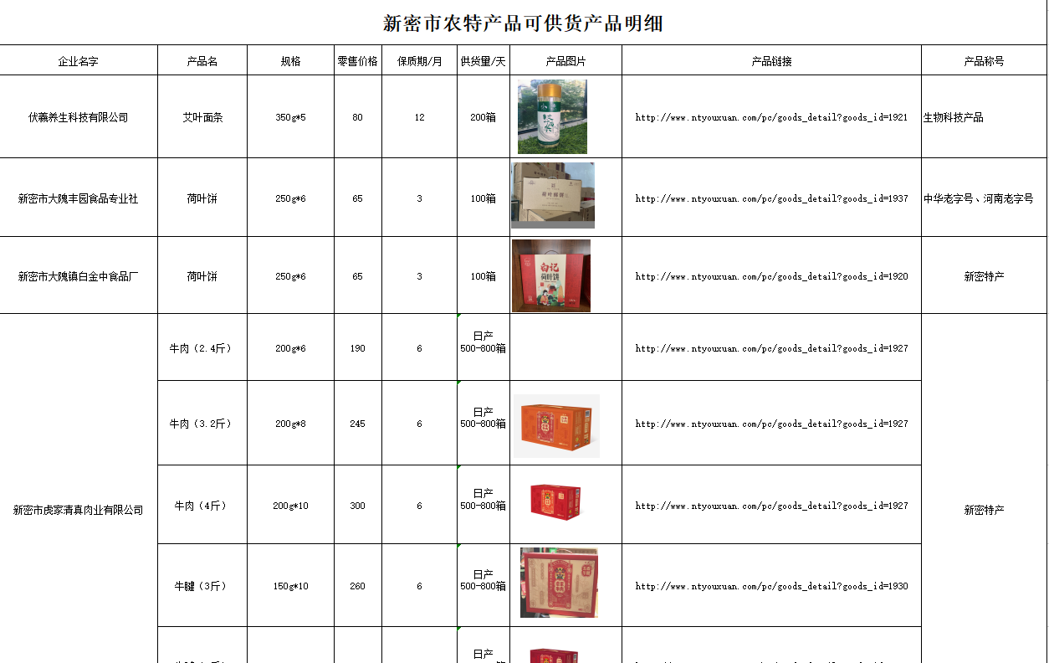

（2）完成等河南名优特产数字云展活动产品筛选、信息表统计等工作；
（3）围绕“溱美新密”区域公共品牌和新密馆开馆共发布pr文章，40个媒体链接；
4、网货基地及其他工作
（1）密玉网货基地门头已经制作完成，物料已进场基地，待其他版块进场后即可挂牌；
（2）和卢氏县官坡莫科长沟通本地菌菇产业情况，目前本地产业缺乏品牌和自有销售渠道，低价供货为主，基本被福建客商收购，产品改造渠道销售是对方主要需求，待搜集产业信息发我在沟通后续事项；
（3）撰写完成“溱美新密”区域公共品牌方案初稿。

二、下月主要工作
1、网货开发
重点围绕金银花、皇百界食醋进行包装开发落地
2、网货基地
（1）根据项目整体进度，完成2-3个网货基地挂牌；
3、消费扶贫对接
对接卢氏县官坡菌菇，开始着手进行网货开发、上行推广工作；
- 渠道推广
（1）举办2-3场线上线下营销活动；
（2）计划围绕新密虾尾新品策划一期线上推广活动
5、营销活动
跟进对接“溱美新密”区域公共品牌方案确定和落地
6、溯源进场落地

河南省农商互联供应链管理有限公司
2020年8月

